**APPNIMALANDIA**

**MANUAL DE INSTALACIÓN**



**Cristian Arias.**

**Fainy Rosero.**

**William Romero.**

**Miguel Ángel Niño.**

**Universidad del Cauca**

**Facultad de Electrónica y Telecomunicaciones**

**Programa Ingeniería de Sistemas**

**Curso: Proyecto I**

**Popayán junio de 2017**

Tabla de Contenido

1. Introducción3
2. Instrucciones para el usuario …………………………………………………………. 3

* Descripción detallada de los pasos que debe realizar el usuario

1. Introducción.

El siguiente manual presenta información detallada al usuario para que entienda como se instala la aplicación y cuáles son los pasos que debe realizar para finalizar la instalación de forma correcta.

1. Instrucciones para el Usuario.

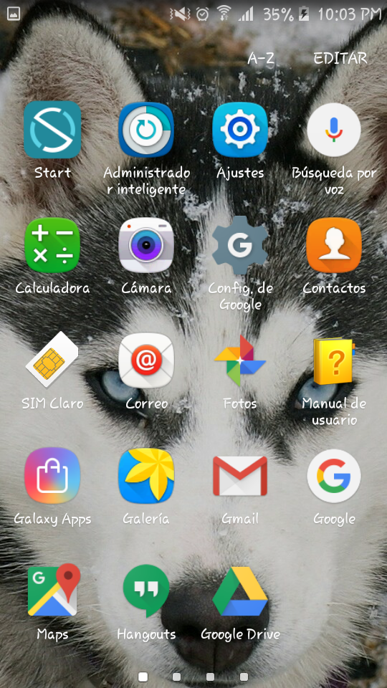Figura 1 Menú Aplicaciones.

El usuario en su celular o tableta debe dirigirse al menú donde se encuentran todas las aplicaciones y busca los ajustes del teléfono, por lo general este tiene un icono de un engranaje.

Figura 2 Ajustes.

Una vez, el usuario da clic en el botón Ajustes, busca la parte de seguridad del teléfono, en este caso para el celular Samsung se llama “Bloqueo y seguridad” y lo presiona.

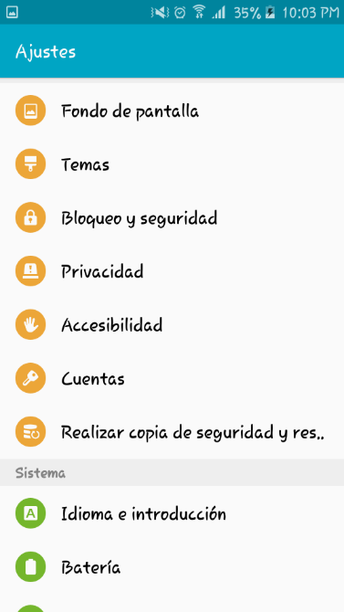

Figura 3 Dentro de “Bloqueo y seguridad”.

Una vez haya ingresado a la parte de seguridad, busca una parte que dice “Orígenes desconocidos” y activa la opción, esto con el fin que podamos instalar el apk de la aplicación Appnimalandia debido a que la aplicación no proviene de la Play Store, entonces debemos darle privilegios para hacerlo.

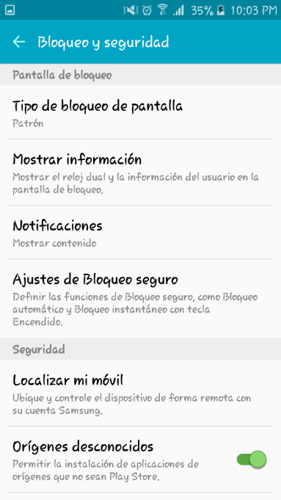

Figura 4 Buscar apk.

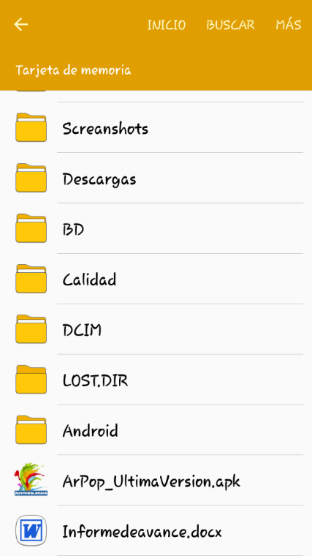

Luego de descargar la aplicación buscamos el apk que tiene por nombre “ArPop_UltimaVersion.apk” que tiene un icono de colores.

Figura 5 Instalar apk

. 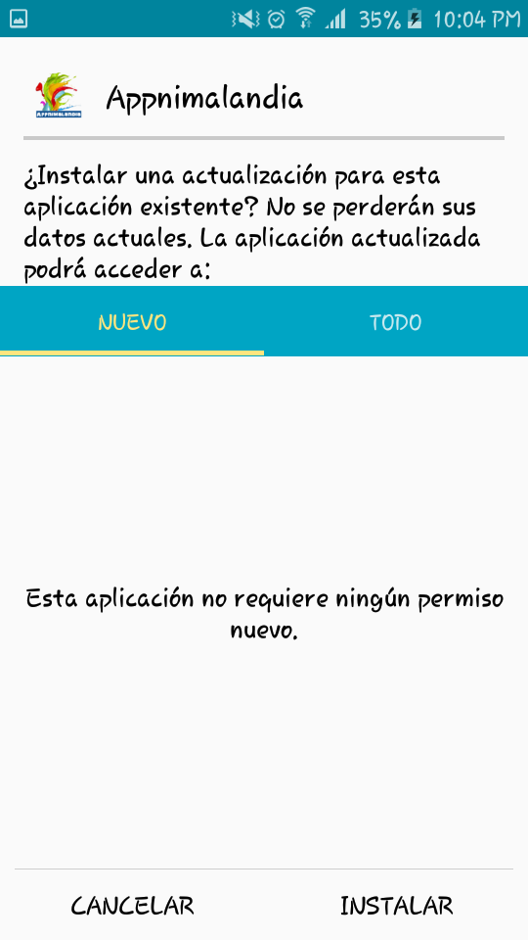

Luego de darle privilegios y de buscar el apk, le damos clic en el apk y nos aparece lo que está en la figura 5, y ya para finalizar miramos los requisitos y le damos instalar, y ya podemos disfrutar de nuestra aplicación.